федеральное государственное бюджетное
образовательное учреждение высшего образования
«Донецкий государственный университет»;
Физико-технический факультет
Кафедра радиофизики и инфокоммуникационных технологий
Направление подготовки 10.03.01 Информационная безопасность

К защите допустить:
Зав. кафедрой радиофизики и инфокоммуникационных технологий
_____________д.т.н., проф. В.В. Данилов
«23» мая 2023г.
.

ДИПЛОМНАЯ РАБОТА

на тему: «Методы защиты от несанкционированного майнинга»

Студента: Кулакова Данила Сергеевича___________

Научный руководитель: ст. преподаватель, Бабичева М.В. ____________
ст. преподаватель, Бадекин М.Ю. ____________

Работа представлена на кафедру «15» 05.2023г. рег. № ________________________

Донецк 2023г.
СОДЕРЖАНИЕ
ВВЕДЕНИЕ 4
РАЗДЕЛ 1. СОВРЕМЕННОЕ СОСТОЯНИЕ БЛОКЧЕЙНА 6
1.1. Общие сведения о Блокчейне 6
1.2. Принцип работы блокчейна 7
1.3. Сферы применения блокчейна 8
1.3.1. Управление идентификационной информацией 8
1.3.2. Цифровые активы и токенизация 8
1.3.3. Международные платежи 9
1.3.4. Защита авторского права 10
1.3.5. Смарт-контракты 10
1.3.6. Интернет вещей 11
1.3.7. Электронное голосование 12
1.4. Уязвимости блокчейн 24
1.4.1. Атака 51% 24
1.4.2. Атака Сивиллы 26
1.4.3. Атака двойного расходования монет 29
1.4.4. Атака маршрутизации 31
1.4.5. Атака на смарт-контракты 33
Выводы по первому разделу 33
РАЗДЕЛ 2. РАЗРАБОТКА ПРОГРАММЫ БЛОКЧЕЙНА 35
2.1. Технические характеристики 35
2.1.1. Принципы работы 35
2.1.2. Структура блока 35
2.1.3. Механизм консенсуса и майнинг 36
2.2. Разработка программы 37
Вывод по второму разделу 49
РАЗДЕЛ 3. ПРОВЕДЕНИЕ АТАКИ 51% И DOUBLE-SPENDING 50
3.1. Что из себя представляет атака 51% и double-spending 50
3.2. Реализация атаки 51% и double-spending 52
3.3. Методы защиты от атак 56
3.3.1. Шифрование данных 56
3.3.2. Консенсусные алгоритмы 57
3.3.3. Проверка кода смарт контрактов 57
3.3.4. Повышение сложности майнинга 58
Вывод по третьему разделу 59
РАЗДЕЛ 4. ОХРАНА ТРУДА 61
4.1. Работа с компьютером 61
4.2. Противопожарная безопасность 62
СПИСОК ИСПОЛЬЗОВАННЫХ ИСТОЧНИКОВ 65
ПРИЛОЖЕНИЕ 1 66

ВВЕДЕНИЕ
Всем известно, что главным недостатком централизованных систем является наличие уязвимостей, когда взлом сервера приводит к краже средств и личных данных пользователей. В децентрализованных системах, таких как блокчейны криптовалют, хранение информации обеспечивается самими участниками, которых называют узлами, нодами или валидаторами. Они поддерживают целостность и безопасность сети. Однако блокчейны также имеют уязвимости [1].
Одновременно со взлетом популярности криптовалют в 2017 году начался бум атак на блокчейн-проекты, направленные на кражу криптовалют. Курс и биткоина, и другой криптовалюты непрерывно рос, а защищенность проектов оставалась на том же уровне. Поэтому при тех же ресурсах и временных затратах на проведение атаки злоумышленникам удавалось украсть большие суммы. Самой громкой стала атака на платформу The DAO. При которой из-за возможности рекурсивного вызова одной и той же функции можно было получать эфир в течение одной транзакции. В итоге около 53 млн. долларов оказалось на кошельке атакующего [2].
Защищенности криптовалют мешают организационные проблемы, из-за которых, например, закрытые ключи пользователей могут утечь в сеть, что даст злоумышленникам возможность украсть сбережения пользователей. Ошибки логики могут позволить получать джекпоты в онлайн-казино, основанном на блокчейне или давать возможность потратить критовалюту несколько раз. С помощью фишинга тоже можно похищать криптовалюту. Также злоумышленники могут использовать непреднамеренно появившиеся программные ошибки и бэкдоры.
Разнообразие атак на блокчейн велико. Некоторые типы взломов сети интересны и выгодны мошенникам с финансовой точки зрения, а другие проводятся из любопытства или стремления показать обществу хрупкость цифрового мира. Разработчики постоянно тестируют и внедряют в системы защитные механизмы, модернизируют программное обеспечение и контролируют возможные атаки. Если вы хотите инвестировать в криптовалюту или заняться созданием собственных решений на блокчейне, следует учесть риски и организовать защиту [3].
Целью данной дипломной работы является анализ методов защиты от несанкционированного майнинга в системах блокчейна.
Предмет исследования: методы защиты от несанкционированного майнинга.
Объект исследования: системы блокчейна для майнинга криптовалют.
Для достижения цели исследования поставлены следующие задачи:
- Проанализировать существующие виды атак на блокчейн и выбрать несколько для реализации;
- Написать программу для реализации технологии блокчейн с возможностью изменения параметров и подключения произвольного количества нод на алгоритмическом языке программирования;
- Разработать сценарии атак для реализации в тестовой сети;
- Провести атаки и зафиксировать уязвимости, которые позволили осуществить атаки;
- Предложить методы защиты от таких атак;
- Обобщить результаты экспериментов и сделать выводы.

- СОВРЕМЕННОЕ СОСТОЯНИЕ БЛОКЧЕЙНА
  - Общие сведения о Блокчейне
Блокчейн — распределенная база данных, которая хранит информацию обо всех транзакциях участников системы в виде «цепочки блоков» (именно так с англ. переводится Blockchain). Доступ к реестру есть у всех пользователей блокчейна, выступающих в качестве коллективного нотариуса, который подтверждает истинность информации в базе данных. Блокчейн может применяться для финансовых операций, идентификации пользователей, создания технологий кибербезопасности и другие [1].
Идея технологии blockchain была описана еще в 1991 году, когда ученые-исследователи Стюарт Хабер и У. Скотт Шторнетта внедрили вычислительно-практическое решение для цифровых документов с штампом времени, чтобы они не могли быть оформлены задним числом или подделаться. Система использовала криптографически закрепленную цепочку блоков, для хранения документов с отметкой времени, а в 1992 году деревья Меркла были включены в разработку, что сделало её более эффективной, позволив собирать несколько документов в один блок. Однако эта технология не использовалась, и патент был упущен в 2004 году, за четыре года до создания Биткойна.
В 2004 году ученый в области компьютерных технологий и криптографический активист Хэл Финни (Гарольд Томас Финни II) представил систему под названием RPoW, Reusable Proof Of Work. Система работала, получив не-заменяемый или не-взаимозаменяемый Hashcash токен, основанный на proof of work и подписанный в RSA, который затем мог быть передан от человека к человеку.
RPoW решила проблему двойного расходования, сохранив право собственности на токены, зарегистрированные на доверенном сервере, который был разработан, чтобы позволить пользователям по всему миру проверить его правильность и целостность в режиме реального времени [2].
RPoW можно считать как ранний прототип и значительный ранний шаг в истории криптовалюты.
В конце 2008 года white paper, представляющий децентрализованную одноранговую (P2P) систему электронных денежных средств, называемую Биткойн, криптография была разослана почтовой рассылкой, человеком или группой, с использованием псевдонима Сатоши Накамото.
Основывающийся на proof of work алгоритме Hashcash, но вместо использования аппаратной доверенной вычислительной функции, такой как RPoW, защита двойного расходования в Биткойне была обеспечена децентрализованным одноранговым (P2P) протоколом, для отслеживания и проверки транзакций. Короче говоря, Биткойны «добываются» за вознаграждение, используя механизм proof-of-work для индивидуальных майнеров, и затем проверяются децентрализованными узлами в сети.
3 января 2009 года появился Биткойн, когда первый биткойн-блок был добыт Сатоши Накамото, у которого была награда в 50 биткойнов. Первым получателем Биткойна был Хэл Финни, он получил 10 биткойнов от Сатоши Накамото, в первой биткоин транзакции в мире, 12 января 2009 года [1].
  - Принцип работы блокчейна
Базовая система блокчейна представляет из себя постоянно растущую последовательность блоков, которые разделяются между участниками с помощью пиринговых сетей, которыми большинство людей пользуются для скачки и раздачи торрентов.
В каждый блок добавляется временная отметка (хэш-сумма), которую проще всего представить как уникальный отпечаток пальца. Эти блоки строго в определенном порядке складываются в цепочки («blockchain» — буквально «цепь блоков»). Если попытаться переставить последовательность блоков, то система отвергнет цепь из-за несоответствия структуры и хеш-суммы [3].
Чтобы никто не мог изменить временную отметку и пересчитать хэш-сумму, которая будет правильной с точки зрения системы, блокчейн использует несколько способов защиты: Proof of Work (PoW, доказательство работы) и Proof of Stake (PoS, доказательство владения).
  - Сферы применения блокчейна

1.3.1. Управление идентификационной информацией
Блокчейн стремительно развивается не только в сфере криптовалют, но и во множестве других областей, стремящихся сократить расходы, повысить эффективность и отказаться от устаревших информационных инфраструктур.
Сервисы управления идентификационной информацией позволяют пользователям переносить персональные данные на блокчейн, тем самым создавая цифровой идентификатор личности (digital identity). Таким образом, у пользователей появляется широкий инструментарий для хранения такой информации, как паспортные данные, свидетельства о рождении и браке, водительские права, удостоверения личности, логины и пароли и другие персональные данные. А при помощи блокчейна пользователь может выбирать, какой информацией делиться, и кто именно может иметь к ней доступ. Более того, пройдя процесс идентификации личности всего один раз, юзер может авторизироваться в сети и в других сервисах без повторного ввода информации.
В июне прошлого года стало известно, что консалтинговый гигант Accenture и крупнейшая IT-корпорация Microsoft объединилась для разработки и внедрения блокчейн-платформы, с помощью которой более 1 миллиарда человек по всему миру получат действующие удостоверения личности.

1.3.2. Цифровые активы и токенизация
Цифровым активом считается любой актив, который представлен в цифровом формате. Такие активы хранятся на любом носителе: от компьютера и мобильных устройств до медиаплеера. В свою очередь, токенизация — это процесс перевода прав на актив в токен, цифровой «двойник» которого хранится на блокчейне [7].
Поскольку токенизация происходит с использованием блокчейна, то компании могут ввести новую систему управления активами, позволяющую повысить ликвидность, предоставить возможность управления активами всем участникам, и даже применять сценарии коллективного использования. А также эффективнее интегрировать такие компоненты традиционного рынка ценных бумаг, как депозитарий, фондовую биржу, расчетный центр, и программное обеспечение.
Стартапы Vaultoro, OneGram и Orebits занимаются токенизацией золота, где пользователи за криптовалюту могут купить цифровые активы на данный драгоценный металл. Компания LAToken производит токенизацию ценных бумаг и акций через протокол LAT Protokol, который позволяет токенизировать права на активы и торговать ими за криптовалюты. А международная блокчейн-платформа Atlant позволяет токенизировать объекты недвижимости с последующим размещением токенов ATL на децентрализованных биржах.

1.3.3. Международные платежи
Основные принципы работы блокчейна достаточно легко понять: технология работает как распределенный реестр, где можно хранить любую информацию, которая будет скрыта от неавторизованных лиц благодаря криптографическому шифрованию, а копии данного реестра будут храниться на компьютерах всех пользователей. Взломать такой реестр практически невозможно, а информацию, которая содержится в нем, нельзя подделать, изменить или отредактировать.
Таким образом, блокчейн идеально подходит для сферы финансов и, в частности, для проведения международных платежей. Процесс международных переводов, который обычно занимает большое количество времени, средств и участвующих сторон, благодаря блокчейну значительно сократит время транзакций, расходы, а также уберет необходимость в сложной информационной структуре [2]. Так, в сентябре 2016 года британский банк Barclays и стартап Wave провели первую успешную торговую сделку с использованием блокчейна. Более того, многие представители финансового сектора объединяются в альянсы и консорциумы, такие как EEA, R3 и Hyperledger, для развития и внедрения блокчейн-решений в своем секторе.

1.3.4. Защита авторского права
Нарушение авторских прав считается одной из крупнейших проблем во таких сферах творчества, как искусство, музыка, кино, и литература. Применение блокчейна позволяет авторам подтверждать и защищать авторские права и права владения интеллектуальной собственностью. Более того, технология позволит обеспечить безопасное хранение и оперативное обновление информации о любых объектах.
Так, компания Ascribe благодаря применению блокчейна помогает художникам подтверждать свое авторское право на созданные предметы искусства при помощи уникальных идентификаторов и цифровых сертификатов. Также предусмотрена передача права владения от художника или автора к покупателю или коллекционеру. Проект SingularDTV запускает децентрализованную систему распространения цифрового видеоконтента на блокчейне Ethereum, который позволит пользователям размещать свои произведения, монетизировать и управлять их распространением. А в России в ноябре было подписано соглашение о защите прав интеллектуальной собственности между Министерством культуры и ассоциацией IPChain, в рамках которого будут разрабатываться решения в области охраны авторских прав на блокчейне.

1.3.5. Смарт-контракты
Смарт-контракты существуют в виде алгоритма, который позволяет заключать самовыполняемые контракты на блокчейне. Такой вид контрактов идеально подходит для использования в коммерческих сделках, поскольку они гарантируют перевод средств или каких-то других действий, как только все стороны выполнят все указанные в контракте обязательства. Смарт-контракты не требуют участия посредников и выполняются автоматически, что делает их особенно удобным инструментом для стартапов.
Проект JoyToken разрабатывает протокол инфраструктуры для игровой индустрии, где смарт-контракты используются для обеспечения безопасности, возможности ведения записей и проведения аудита. А межкорпоративная платформа Jincor позволит любому бизнесу использовать смарт-контракты и криптовалютные платежи без каких-либо специальных технических знаний и больших финансовых затрат [1].
Также, согласно отчету консалтинговой компании Deloitte, страховая отрасль активно работает над внедрением смарт-контрактов, которые позволят снизить затраты, повысить эффективность и автоматизировать большую часть процессов. Используя блокчейн как хранилище, представители рынка страхования могут сформировать единую и глобальную базу страховых контрактов и заявлений.

1.3.6. Интернет вещей
Интернет вещи (IoT) представляет собой класс устройств, которые могут обмениваться любым видом данных между собой, тем самым создавая сеть взаимодействия. Использование блокчейна может гарантировать сохранность и целостность данных в IoT, а также обеспечивать надежную систему безопасности.
Компания Chronicled в августе прошлого года запустила блокчейн-платформу для Интернета вещей, которая позволяет компаниям и производителям регистрировать и подтверждать физические предметы в блокчейн-сети. А компания Filament предлагает ряд собственных программных и аппаратных решений для управления промышленными системами и оборудованием. В основе разработок компании лежат принципы децентрализации, криптографической защиты и автономности.

1.3.7. Электронное голосование
Применение блокчейна позволит государствам использовать абсолютно прозрачную систему электронного голосования, с возможностью проверки избирателем. Для этого гражданам будет необходимо авторизироваться в системе и проголосовать за выбранного кандидата с помощью внутренней монеты. Блокчейн фиксирует транзакцию, автоматически создавая реестр голосов, которые будут подсчитаны по завершению голосования. Каждый участник может проверить как собственный голос, так и удостовериться в точности учета голосов других избирателей.
Стартап Voatz, собравший $2.2 миллиона, предлагает мобильную платформу голосования, построенную на блокчейне. Данная платформа обеспечивает безопасный учет голосов и гарантирует подлинность результатов. Платформу уже используют несколько университетов, политических групп и некоммерческих организаций для проведения внутренних голосований. Также платформа Follow My Vote представляет программное обеспечение с открытым исходным кодом на блокчейне, которое позволяет пользователям проводить электронные голосования и участвовать в них.
Голосованием на блокчейне уже пользовались: датская партия Liberal Alliance для внутреннего голосования, либертарианская партия США штата Техас для голосования за кандидатов на внутрипартийные должности, республиканская партия штата Юта в ходе голосования за кандидатов на этапе праймериз, а также биржа NASDAQ при поддержке местного правительства провела голосование среди держателей акций в Эстонии.

2. Архитектура блокчейна
2.1. Составные части блокчейна
Каждый участник может запустить свою ноду с полной копией блокчейна (full node). Полные ноды, которые могут записывать транзакции в блокчейн, называются узлами консенсуса (witness) или майнерами (miner). Полные ноды, которые только проверяют правильность транзакций называются узлами аудита (audit) [2]. Легкие клиенты (light clients) не хранят полных копий блокчейна, а взаимодействуют с сетью, используя полные ноды. Большинство пользователей для совершения транзакций используют именно легких клиентов или web кошельки. Все ноды связаны друг с другом (Рис. 1.1.).
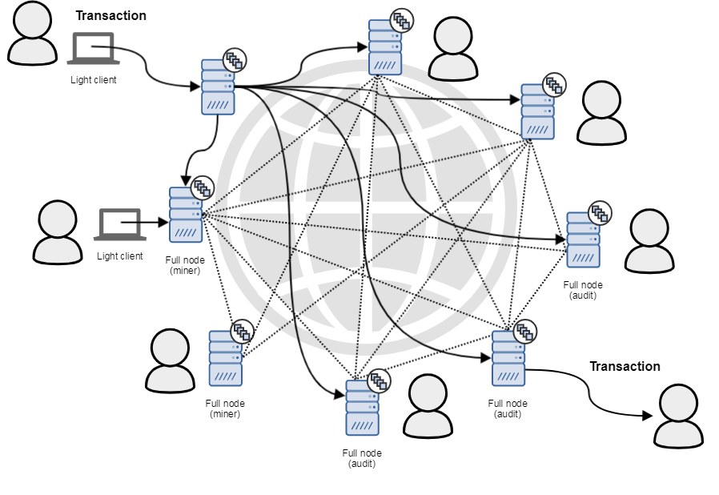
Рисунок 1.1. Архитектура сети блокчейн

2.2. Жизненный цикл транзакции
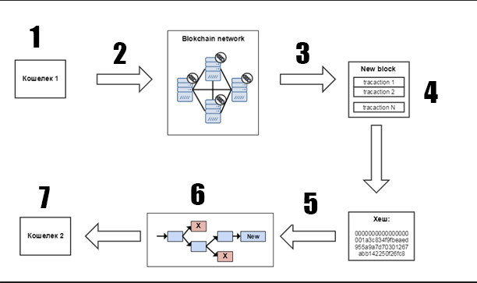
Рисунок 1.2. Жизненный цикл транзакции

- Участник 1 хочет отправить участнику 2 5 монет
- Формируется транзакция, подписывается приватным ключом и рассылается всем узлам сети.
- Транзакция проверяется на правильность, формируется блок с транзакциями.
- Miner или witness узел осуществляет поиск и запись хеша блока. Этот процесс также известен, как нахождение консенсуса.
- Блок рассылается всем узлам сети и происходит его запись в блокчейн.
- Выявляются ошибочные блоки, формируется цепочка, которой доверяют все участники. На этом этапе транзакция завершает свой путь.
- На адрес участника 2 поступает 5 монет.

2.3. Технологии блокчейна
Идентификация
Каждая блокчейн транзакция должна быть подписана цифровой подписью. Поэтому для совершения транзакции каждый участник должен иметь пару ключей: private / public. Иногда пару ключей называют кошелек (wallet), т.к. ключи однозначно связаны с уникальным цифровым адресом и балансом участника. В реальности ключи и адреса — это просто строки цифр в разных системах счисления. Примеры ключей и адреса кошелька:
Private key: 0a78194a8a893b8baac7c09b6a4a4b4b161b2f80a126cbb79bde231a45
67420f
Public key: 0579b478952214d7cddac32ac9dc522c821a4489bc10aac3a81b9d1cd7
a92e57ba
Address: 0x3814JnJpGnt5tB2GD1qfKP709W3KbRdfb27V
Для создания цифровой подписи в блокчейнах используется алгоритм, основанный на эллиптических кривых: Elliptic Curve Digital Signature Algorithm (ECDSA). Для его работы приватный ключ (256 битное число), обычно, берется случайно. Число вариантов ключей составляет 2 в степени 256, поэтому можно говорить о практической невозможности совпадения значений приватных ключей.
Далее, публичный ключ получается из приватного путем умножения его значения на координаты точки, находящейся на эллиптической кривой, в результате чего получаются координаты новой точки этой же кривой. Это действие гарантирует получение пары ключей, пригодной для цифровых подписей транзакций. И наконец адрес кошелька однозначно вычисляется из публичного ключа [8].
Приватный ключ должен быть строго секретен и храниться в безопасности. Публичный ключ известен всем. При утере приватного ключа доступ к активу (монетам) восстановить невозможно и деньги будут утеряны навсегда. Поэтому задача надежного хранения приватных ключей крайне актуальна, т.к. это не банк, куда всегда можно прийти с паспортом и восстановить счет. Существует целая индустрия по производству, так называемых, холодных криптокошельков, похожих на флешки или можно использовать более надежные способы, как пример, выбивать значение приватного ключа на жетонах:
Транзакции
В Bitcoin не существует никакой единой структуры, в которой каждому адресу был бы сопоставлен его текущий баланс. Вместо этого используется тот самый пресловутый блокчейн, то есть хранятся вообще все транзакции. Для простоты пока что можете считать, что это сообщения вида:
<address 1> sent <amount> BTC to <address 2>
А значит, если пройтись по всему блокчейну, то можно посчитать, сколько монет "принадлежит" конкретному адресу.[3]
Реальная транзакция в сети Bitcoin, на самом деле, немного сложнее описанной выше. В действительности, это некоторая громоздкая структура, главными составляющими которой являются входы (inputs) и выходы (outputs).Inputs — это транзакции, на которые вы "ссылаетесь" [3]. Представим, что на ваш адрес X когда-то было отправлено три транзакции:
- TXN_ID — 123456, VALUE — 40 BTC
- TXN_ID — 6453795, VALUE — 10 BTC
- TXN_ID — 888888, VALUE — 100 BTC
Если вам нужно потратить, например, 45 BTC, то вы можете сослаться на транзакцию 888888, или сразу на две транзакции: 123456 и 6453795.
Outputs — дословно "выходы". Пока что можете считать, что это адреса (хотя это не так), на которые в результате исполнения транзакции будут "отправлены" средства. Выходов также может быть несколько, и каждому из них указывается своя сумма.
Ниже создается новая транзакция C, которая ссылается на два выхода — A и B. В результате на входе у транзакции получается 0.008 BTC, которые потом разделяются на два выхода — на первый адрес отправляется 0.003 BTC, а на второй 0.004 BTC (Рис. 1.3.).
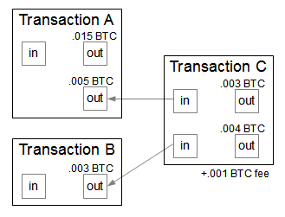
Рисунок 1.3. Транзакция C ссылается на два выхода — A и B
Возможность указать сразу несколько выходов — это очень важная функция, потому что транзакцию можно использовать как вход только один раз и только целиком. То есть если есть входящая транзакция на 10 BTC, а нужно потратить 8 из них в магазине, просто создаться транзакция с одним входом и двумя выходами: на 8 BTC в магазин и на 2 BTC обратно на свой адрес. Если же создается транзакция, в которой сумма выходов меньше суммы входов, то разница отправляется на адрес майнера, записавшего транзакцию в блок.
Каждая транзакция имеет по крайней мере следующие данные:
From: 0x48C89c341C5960Ca2Bf3732D6D8a0F4f89Cc4368 - цифровой адрес отправителя
To: 0x367adb7894334678b90аfe7882a5b06f7fbc783a - цифровой адрес получателя
Value: 0.0001 - сумма транзакции
Transaction Hash: 0x617ede331e8a99f46a363b32b239542bb4006e4fa9a2727a663
6ffe3eb095cef - хэш транзакции
Далее транзакция подписывается приватным ключом и рассылается (см. подробности по работе протокола всем нодам в блокчейне, которые проверяют транзакции на валидность. Алгоритм проверки транзакции нетривиален и включает два десятка шагов.
Fee
Разница между суммой входов и суммой выходов и называется transaction fee, то есть комиссия за транзакцию. Она является вторым по важности источником дохода для майнеров и именно от нее зависит время включения транзакции в блокчейн. Это связано с тем, что у каждого майнера существует некоторый пул непроверенных транзакций, которые претендуют на попадание в блок, и, как правило, майнер просто сортирует их по убыванию комиссии, тем самым максимизируя свою прибыль. Поэтому чем больше комиссия, тем выше транзакция окажется в очереди и тем быстрее пройдет платеж.
UTXO
Как только новая транзакция занесена в блокчейн, ее выходы могут быть использованы в качестве входов. Для таких, пока еще непотраченных выходов, существует специальное название — UTXO (unspent transaction output). Каждый выход может быть использован в качестве входа только один раз, поэтому на практике интерес представляют именно непотраченные выходы, а уже использованные хранятся скорее, как дань безопасности системы.
Блоки транзакций
Проверив валидность транзакций, ноды формируют из них блоки. Помимо транзакций в блок записывается хеш предыдущего блока, число (счетчик Nonce), и происходит вычисление хеша текущего блока по алгоритму SHA-256. Хеш должен обладать установленным условиям сложности. Например, в сети Bitcoin сложность хеша автоматически меняется раз в 2 недели в зависимости от мощности сети так, чтобы блок генерировался примерно раз в 10 минут. Сложность определятся следующим условием: найденный хеш должен быть меньше заранее заданного числа. Если данное условие не выполняется, то к Nonce прибавляется 1, и работа по вычислению хеша повторяется. Для подбора хеша используется поле Nonce, т.к. это единственные данные в блоке, которые можно изменить, остальные должны оставаться неизменными [1].
Успешное нахождение хеша и является доказательством проделанной работы (Proof-of-Work, PoW) для сетей Bitcoin или Ethereum. Процесс нахождения хешей называется майнингом (mining), по аналогии с добычей золота. Название достаточно точно определяет суть процесса, т.к. происходит простой перебор вариантов, и если кто-то нашел подходящий хеш, то это действительно удача.
После успешного нахождения хеша блок и сам найденный хеш записываются в блокчейн следующим блоком (Рис. 1.4.).
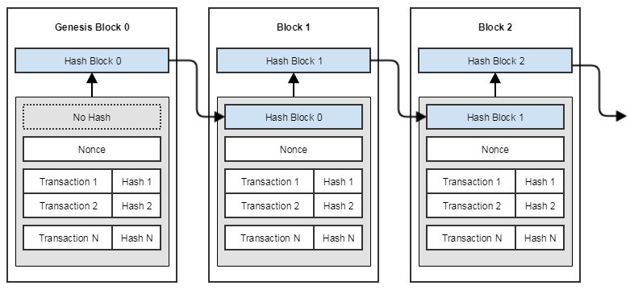
Рисунок 1.4. Структура блоков
Блокчейн начинается с блока, у которого еще нет хеша предыдущего блока. Такой блок в блокчейне один и имеет собственное название Genesis block. У остальных блоков одинаковая структура и отличаются они только числом транзакций.
Размер блоков в Bitcoin ограничен 1Мб и при минимальном объеме информации в транзакции около 200 байт, максимально в блоке может быть около 6000 транзакций. Отсюда, кстати, и следует производительность Bitcoin: блок генерируется примерно раз в 10 мин * 60 сек = 600 сек, что и дает формальную производительность около 10 TPS. Хотя на самом деле — это не производительность, а сознательно реализованный алгоритм работы. В блокчейнах, использующих PoW в качестве консенсуса вообще бессмысленно сравнивать производительность, т.к. она напрямую зависит от сложности вычисления кеша, которую можно назначить любую [2].
Форки
Форки происходят, если, несколько узлов нашли хеши удовлетворяющие условиям сложности, но разные по значению (иными словами, пришли к разным консенсусам) и записали блоки в блокчейн.
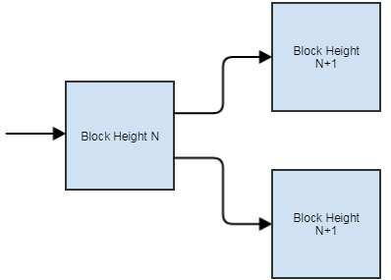
Рисунок 1.5. Разбиение блокчейна на две цепочки
Далее часть сети начинает работать над блоком N+2 от одной цепочки, а часть от другой (Рис. 1.5.).

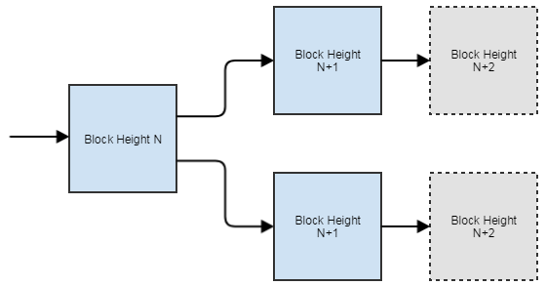
Рисунок 1.6. Формирование блоков для двух цепей одновременно
Какой-то из этих блоков будет найден раньше и отправлен в блокчейн (Рис. 1.6.) и тогда по правилам блокчейн должен будет переключиться на более длинную цепочку и отменить все транзакции из альтернативного блока (Рис. 1.7.):
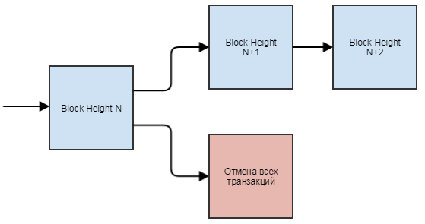
Рисунок 1.7. Отмена транзакций при формировании одного из двух блоков
При этом, может сложиться ситуация, когда транзакция участника находилась только в одном из блоков форка, который и был отменен. Поэтому, чтобы быть уверенным, что нужная транзакция записалась в блокчейн, есть общая рекомендация — прежде чем доверять транзакции надо подождать пока следующие несколько блоков не будут добавлены в блокчейн. Рекомендации, сколько блоков ждать для разных блокчейнов различаются.
Такая же картина с форком блоков будет наблюдаться и при, так называемой, атаке 51% — это когда группа майнеров будет пытаться вырастить альтернативную цепочку блоков, добиваясь отмены цепочки со своими мошенническими транзакциями. Хотя в настоящее время, вместо мошенничества, выгоднее тратить свои мощности на честный майнинг.
Консенсус
Для записи блока в блокчейн сеть должна прийти к консенсусу. Проблема формулируется, как задача византийских генералов BFT (Byzantine fault tolerance). задачу можно сформулировать так: как узлам сети прийти к общему результату, если часть узлов сети могут сознательно их искажать. Существующие алгоритмы решения задачи BFT показывают, что сеть может функционировать правильно, если мошенников меньше 1/3. Причины, по которым Bitcoin использует PoW, а не BFT.
- BFT хорошо работает с небольшим фиксированным набором нод, а в публичном блокчейне число нод непредсказуемо и, более того, ноды могут произвольно включаться-выключаться [7].
- Необходимо мотивировать людей запускать блокчейн ноды. Для этого люди должны получать вознаграждение. В BFT формально не за что получать вознаграждение, а вот за что идет вознаграждение в PoW всем понятно на интуитивном уровне: за электричество, потребленное процессором в процессе нахождения хеша блока.
Помимо PoW существует еще несколько консенсусов, которые используются в современных блокчейнах, например:
- PoS (Proof-of-Stake)
- DPoS (Delegated Proof-of-Stake)
- Модификации BFT: SBFT (Simplified BFT) и PBFT (Practical BFT)

2.4. Надежность и модели развертывания блокчейнов
Публичный блокчейн
Устойчивость Public или другое название Permissionless blockchain достигается тем, что каждый может подключиться и просмотреть информацию или даже подключить свой узел, а доверие строится на консенсусе PoW.
Приватный блокчейн
Private или Private Permissioned blockchain. В этих блокчейнах только определенная группа участников (организаций или людей) имеет доступ к информации. Такие блокчейны строят организации с целью увеличения общей выгоды или эффективности. Их надежность обеспечивается общими целями участников и алгоритмами консенсуса PoS и BFT.
Блокчейн-консорциум
Существуют Consortium или Public Permissioned blockchain. Это такие блокчейны, к которым каждый может подключиться для просмотра, но добавлять информацию или подключить свой узел участник может только с разрешения других участников. Такие блокчейны строят организации с целью повышения доверия со стороны заказчиков или потребителей продукции или общества в целом. Здесь надежность также достигается присутствием доверия между участниками и теми же алгоритмами консенсуса PoS и BFT.
Смарт контракты
В блокчейны, реализованные после Bitcoin, в той или степени добавлена возможность выполнения смарт-контрактов. По сути смарт-контракт — это транзакция, в которой помещен программный код для выполнения. Смарт-контракты в сети Ethereum выполняются в EVM (Ethereum Virtual Machine). Для начала выполнения смарт-контракта его надо явно запустить другой транзакцией, или должно выполниться предусловия для выполнения. Результаты выполнения смарт-контракта также запишутся в блокчейн. Получение данных извне блокчейна возможно, но крайне ограничено. Реализуется логика на специальном языке высокого уровня Solidity. Классическим примером функциональности, которую реализуют с использованием смарт-контрактов — это выпуск токенов для проведения ICO.
  - Уязвимости блокчейн

1.4.1. Атака 51%
Алгоритм консенсуса Биткоина (Proof of Work) гарантирует одобрение блока с транзакциями только при условии, что ноды сети коллективно подтвердят валидность предоставленного хеша (т. е. хеш блока доказывает, что майнер проделал достаточно работы и нашел для блока правильное решение).
Инфраструктура блокчейна как децентрализованного реестра и распределенной системы предотвращает использование сети в корыстных целях, поэтому в Биткоине нет единого органа управления [9].
Поскольку процесс майнинга (в системах с алгоритмом PoW) требует огромных объемов электроэнергии и вычислительных ресурсов, производительность майнера будет зависеть от его вычислительной мощности, которую называют хеш-мощностью или хешрейтом. Ноды занимаются майнингом и соревнуются друг с другом в поиске валидного хеша блока с целью получить награду в новых биткоинах.
Благодаря этому майнинговая мощность равномерно распределяется между нодами по всему миру, и таким образом частота хеширования не попадает в руки одного субъекта. По крайней мере, такого не должно происходить.
Атака 51% — это атака на блокчейн, где один субъект или организация захватывает наибольшую часть хешрейта, что может привести к нарушениям работы сети. В такой ситуации у злоумышленника будет достаточно мощности майнинга, чтобы намеренно исключать транзакции или изменять их порядок, а также отменять собственные транзакции, провоцируя проблему двойного расходования.
Успешная атака большинства позволяет злоумышленникам предотвращать подтверждение транзакций (отказывать в обслуживании транзакции) или процесс майнинга для конкретных лиц, что приводит к явлению под названием монополия майнинга.
С другой стороны, атака большинства не позволяет злоумышленнику отменять транзакции других пользователей или предотвращать создание и трансляцию транзакций. Также считается невозможным изменять размер награды за блок, создавать монеты из ничего или красть монеты других пользователей.
Поддержку блокчейна осуществляет распределенная сеть нод, каждая из которых участвует в процессе достижения консенсуса, благодаря чему обеспечивается безопасность блокчейна. Чем больше сеть, тем лучше она защищена от атак и повреждения данных.
В случае блокчейнов с алгоритмом Proof of Work шансы на нахождение правильного решения для нового блока высоки настолько, насколько высок хешрейт майнера. Майнинг предполагает множество попыток хеширования, а большая вычислительная мощность подразумевает больше попыток в секунду. Несколько первых майнеров присоединились к сети Биткоин, чтобы способствовать ее росту и безопасности. С ростом цены биткоина как валюты в сети появлялось все больше майнеров, заинтересованных в наградах за блоки. Именно конкурентоспособность обеспечивает безопасность Биткоина. Ни один майнер не будет вкладывать столько ресурсов ради мошеннических действий и рисковать своими монетами.
Таким образом, из-за масштабов сети атака 51% на Биткоин крайне маловероятна. По мере роста блокчейна вероятность захвата вычислительной мощности одним человеком или группой людей продолжает уменьшаться.
Предположим, злоумышленника не интересует прибыль, и он хочет атаковать сеть Биткоин только для того, чтобы уничтожить ее ценой любых затрат. Даже если ему удастся нарушить работу сети, программное обеспечение и протокол Биткоина будут быстро изменены и адаптированы в ответ на эту атаку. Для этого необходимо, чтобы другие ноды сети достигли консенсуса и согласились с этими изменениями, что в чрезвычайной ситуации происходило бы достаточно быстро. Биткоин очень устойчив к атакам и считается самой безопасной и надежной из существующих криптовалют.
Хотя в случае с Биткоином злоумышленнику будет сложно получить такой объем вычислительной мощности, который превышал бы остальную мощность сети, это вполне возможно реализовать с небольшими криптовалютами. По сравнению с биткоином, альткоины имеют достаточно низкий хешрейт для защиты блокчейна, поэтому в их сети действительно могут произойти атаки 51%. Среди ярких примеров криптовалют, которые стали жертвами атаки большинства, можно выделить Monacoin, Bitcoin Gold и ZenCash.

1.4.2. Атака Сивиллы
Атака Сивиллы (англ. Sybil attack) – это угроза безопасности, которая подразумевает контроль одним человеком или группой лиц над множеством сетевых узлов (нод) в одноранговой сети (P2P). Такую схему применяют для захвата контроля над сетью для ее использования в собственных целях, например, для фальсификации данных.
Простой пример атаки Сивиллы – создание множества учетных записей в социальной сети для фальсификации голосования. Сторонним наблюдателям аккаунты будут казаться независимыми. При этом на самом деле, ими будет управлять один человек. Таким образом можно заставить людей поверить в честность голосования и скрыть фальсификацию [4].
Можно выделить две основные схемы реализации атаки Сивиллы. Они различаются по типу взаимодействия мошеннических нод с подлинными.
- Прямая атака. Схема подразумевает прямое взаимодействие мошеннических узлов с честными нодами.
- Косвенная атака. В этой схеме мошенники взаимодействуют с четными нодами через посреднические сетевые узлы, которые оказались под их влиянием. Работа через «чужие руки» позволяет злоумышленникам дольше оставаться незамеченными.
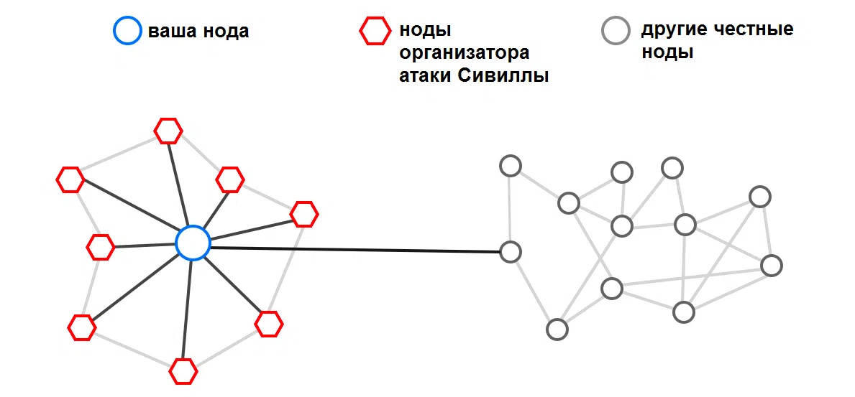
Рисунок 1.8. Схема атаки Сивиллы
В контексте рынка криптовалют атаки Сивиллы работают похожим образом. Мошенники создают множество нод и подключают их к сети криптовалюты. Технически, сетевые узлы будут выглядеть независимыми. При этом управлять ими может один человек. Подконтрольные мошеннику ноды способны склонять другие сетевые узлы к одобрению искаженных данных (Рис. 1.8.).
При помощи атаки Сивиллы можно получить контроль над сетью и решениями, которые принимают ее пользователи. Среди последствий применения такой схемы можно выделить следующие:
Доступ к организации атаки 51%. Схема подразумевает получение контроля над большей частью вычислительных мощностей сети. Атака 51% может привести к нарушению работы сети, поскольку транзакции могут быть изменены под давлением видимого большинства, которое, на самом деле, представлено одним организатором. Следствием атаки 51%, в том числе, может быть двойное расходование монет.
Блокировка неугодных пользователей. Через голосование при помощи подконтрольных узлов мошенник может отказать честным нодам в доступе к системе.
На рынке цифровых активов есть несколько распространенных подходов к защите сети от атаки Сивиллы. Вот популярные варианты:
- Децентрализованный майнинг на базе алгоритма Proof-of-Work (PoW). Подход подразумевает добычу криптовалют через подключение к ее сети вычислительных мощностей.
Чтобы получить контроль над такой сетью, организатору атаки Сивиллы придется приобрести оборудование, которое сможет покрыть 51% хешрейта (совокупного объема вычислительных мощностей, подключенных к сети криптовалюты). В теории, такое возможно, но на практике – не осуществимо, так как мошеннику потребуется невообразимый объем ресурсов на организацию атаки. При этом никто не сможет гарантировать достижение результата.
- Верификация. Деанонимизация всех участников сети может стать еще одним барьером на пути подключения мошеннических нод к проекту, так как злоумышленнику придется доказывать реальность каждой несуществующей личности.
Иногда системы просят плату за верификацию. В этом случае мошенник, который планирует атаковать сеть, рискует столкнуться с дополнительными расходами.
- Репутационная система. Подход подразумевает награждение участников системы, которые доказали свою честность, какими-либо регалиями, например – повышенным рейтингом.
Как правило, чем дольше нода, которая хорошо выполняет свою работу, подключена в сети – тем выше у нее репутация. Чтобы «взломать» такую систему, мошеннику могут потребоваться годы работы на благо сети. На практике, обойти схему можно, но на деле, задача практически нереализуема. Дело в том, что на взлом репутационной системы нужно колоссальное количество ресурсов. При этом нет никаких гарантий того, что такие жертвы дадут результат

1.4.3. Атака двойного расходования монет
Чтобы понять, как может возникнуть двойная трата, давайте рассмотрим следующий пример. Представьте себе сеть, в которой существует альянс, который контролирует более половины вычислительной мощности сети. Предположим, что A, член альянса, покупает дом у B, обычного члена блокчейна.
Перевод денег из А в В регистрируется каждым рядовым участником сети, но все члены альянса тайно не добавляют эту транзакцию в свои записи. Затем текущий блок завершается и добавляется в цепочку честными людьми, но тайно игнорируется альянсом. Теперь в сети есть две версии цепочки блоков — реальная с записанной транзакцией и ложная. На данный момент истинный блокчейн длиннее и принят сетью, поэтому альянс временно скрывает ложную версию [10].
Альянс теперь продолжает фиксировать текущие транзакции в сети, а также частно проводить бессмысленные транзакции между собой. Эти транзакции не объявляются в сети и позволяют альянсу генерировать блоки с большей скоростью, чем в настоящем блокчейне. Поскольку альянс обладает более чем половиной вычислительной мощности сети, он может добавлять блоки в ложную цепочку блоков с большей скоростью, чем блоки, добавленные в истинную цепочку блоков (Рис. 1.9.).
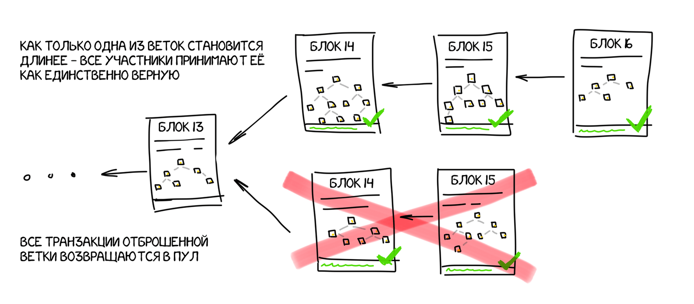
Рисунок 1.9. Разделение цепочки блоков
В какой-то момент длина ложной цепи блокчейна превышает длину истинной, и в этот момент альянс передает это всей сети. Сеть вынуждена принять эту версию блокчейна, так как она является самой длинной версией, и транзакция, проводимая между А и В, фактически аннулируется, что позволяет А снова потратить те же деньги на что-то другое.
Таким образом, альянс может монополизировать получение вознаграждений и удвоить расходы. Они также могут блокировать транзакции других участников, используя процедуру, аналогичную процедуре двойных расходов. Однако они не могут подделать новую транзакцию между обычными участниками, так как для этого требуются закрытые ключи участников, между которыми происходит транзакция. Им также довольно сложно модифицировать блоки, которые уже были сохранены в блокчейне, поскольку для этого требуется очень большая часть вычислительной мощности блокчейна. Чем старше блоки в цепи, тем более они безопасны.
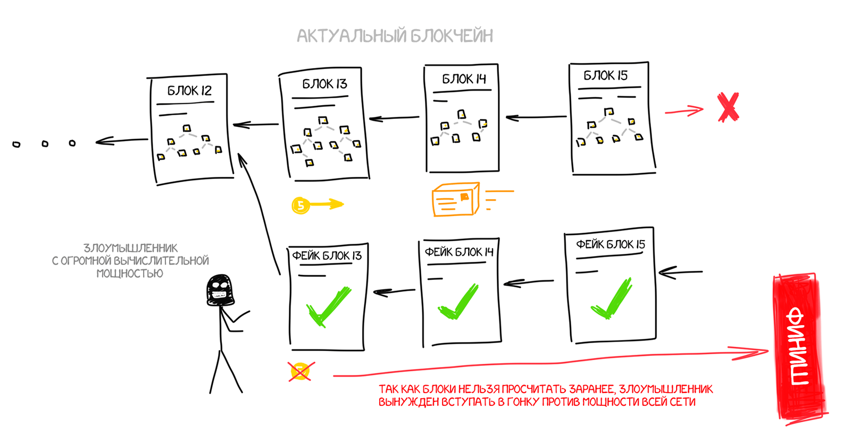
Рисунок 1.10. Схема атаки 51%
Уязвимость блокчейна, обнаруженная в результате атаки на 51% (Рис. 1.10.), приводит нас к выводу, что чем больше узлов в сети, тем более она безопасна. Ведь значительно легче получить большинство в сети из 10 человек, чем в сети из миллиона. Чтобы конкурировать с вычислительной мощью распределенной сети с узлами по всему миру, обычный человек должен будет потратить огромные суммы ресурсов в виде денег, электричества и времени или сформировать альянс, который слишком велик и распределен для эффективной организации атаки [10].
В целом, самые большие блокчейны достаточно хорошо защищены от атаки 51%. Тем не менее, в прошлом было несколько значительных случаев атак на известных цепочках блоков. Например, ghash.io, пул майнинга в сети биткоина, непродолжительное время контролировал более половины вычислительной мощности блокчейна в июле 2014 года, в результате чего пул добровольно отказался от некоторых своих акций, чтобы не монополизировать майнинг криптовалюты.

1.4.4. Атака маршрутизации
В отличие от атаки 51%, атаки маршрутизации основаны на использовании фундаментальных уязвимостей в инфраструктуре маршрутизации Интернета. Злоумышленник может использовать атаку маршрутизации, чтобы разделить сеть блокчейна на две отдельные сети. Злоумышленник действует как мост между обоими сегментами, так что весь сетевой трафик проходит через него. Это создает параллельные сети блокчейна, и когда атака, наконец, будет остановлена, блоки в пределах меньшей секции будут сброшены, что приведет к затоплению транзакций и раздаче любых вознаграждений за майнинг.
Точно так же атаки маршрутизации также могут использоваться для задержки доставки добытого блока не менее чем на 20 минут, пока он остается полностью незамеченным в сетях Биткойн. Это может привести к двойным расходам или потере мощности майнинга.
Атаки на маршрутизацию теоретически возможны путем перехвата сетевого трафика, перехвата протокола пограничного шлюза или даже перехвата сетевого трафика, полученного через автономные системы. Биткойн, в частности, уязвим для сегментирования и задержек доставки, вызванных маршрутизирующими атаками
Несмотря на то, что узлы блокчейна разбросаны по разным уголкам планеты, разные интернет-провайдеры сообщаются между собой и могут оказывать воздействие на сеть. Биткоин уже подвергался таким манипуляциям на локальном уровне [6].
Глобальная атака маршрутизации может пройти по двум сценариям:
- Разделение сети. Часть узлов потеряет связь с остальными и фактически создаст параллельный блокчейн. Если это произойдет, изолированные майнеры потеряют информацию о транзакциях и перестанут получать выплаты за добытые блоки
- Задержка в добавлении нового блока. Сейчас новый блок в сети биткоина добывается около 10 минут. Если этот срок увеличится, блокчейн может полностью остановиться. Прототип подобной атаки был опубликован на GitHub.
На сегодняшний день ни один провайдер не пытался воспользоваться этой атакой и заполучить контроль над сетью биткоина. Однако нет никаких гарантий того, что это не произойдет в будущем.

1.4.5. Атака на смарт-контракты
Взломы смарт-контрактов – один из наиболее распространенных методов атаки. Обычно они происходят из-за наличия слабых мест в языках смартконтрактов, таких как Solidity.
Проблемы с безопасностью в смарт-контрактах являются достаточно серьезными по нескольким причинам:
- смарт-контракты работают с финансовыми активами;
- ошибки в смарт-контрактах невозможно исправить в связи с природой блокчейна;
- изменения в блокчейне, порождаемые транзакциями мошеннических контрактов, невозможно откатить.
Обобщив причины, по которым в сети появляются уязвимые смарт-контракты, корневой причиной можно назвать недостаточное понимание разработчиками реальной семантики платформы.
Уровень языка Solidity. Поскольку именно по коду контракта выявляются его уязвимости, написание безопасного относительно атак кода является серьезной и наиболее важной задачей перед размещением контракта в сети. Далее представлены причины уязвимостей, идентифицируемых на уровне языка смартконтрактов Ethereum — Solidity, и возможные атаки, направленные на использование этих уязвимостей.

Выводы по первому разделу
В целом, защита блокчейн-сети от атак является критически важной для обеспечения безопасности транзакций и сохранения целостности данных. Для этого используется множество методов. Каждый метод имеет свои преимущества и недостатки, и их выбор зависит от конкретных условий и требований блокчейн-сети.
Например, шифрование данных может быть использовано для защиты персональной информации пользователей, такой как номера банковских карт, пароли и прочие конфиденциальные данные.
Децентрализованные хранилища данных также могут повысить безопасность блокчейн-сети, предотвращая ее уязвимость к централизованным атакам. Это достигается за счет распределения данных по различным узлам сети, что затрудняет их кражу или изменение.
Консенсус-алгоритмы, такие как PoW, PoS и DPoS, помогают обеспечить целостность блокчейн-сети, предотвращая возможность вмешательства в работу системы со стороны злоумышленников.
Мультиподписи также являются эффективным методом защиты блокчейн-сети, предотвращая возможность несанкционированной транзакции.
Итак, защита блокчейн-сети является сложным процессом, который требует постоянного усовершенствования и обновления. При выборе методов защиты необходимо учитывать конкретные условия и требования блокчейн-сети, а также особенности каждого метода и его недостатки.
После изучения источников мы пришил к выводу, что необходимо создать блокчейн систему и провести атаку 51% и атаку двойного расходования, так как это позволит определить криптостойкость и защиту основных принципов созданной системы.

- РАЗРАБОТКА ПРОГРАММЫ БЛОКЧЕЙНА

2.1. Технические характеристики

2.1.1. Принципы работы
Блокчейн — это технология, представляющая собой последовательную цепочку блоков, выстроенную по определенным правилам, содержащую записи транзакций и реплицируемую по всей сети. Блоки включаются в распределенную базу данных, которая автоматически обновляется при совершении каждой новой транзакции.
Каждый блок состоит из заголовка и списка транзакций, а каждый заголовок содержит свой хэш, хэши транзакций и хэш предыдущего блока (как ссылка на предыдущий) [8].
Благодаря этому нельзя изменить информацию в отдельном блоке “задним числом” или поместить промежуточный блок в цепочку, так как это нарушит всю цепочку блоков (вплоть до самого первого).
Таким образом, запись данных является неизменной и необратимой, то есть уже записанная информация не может быть изменена или пересмотрена. Поэтому технология может быть использована как реестр безопасного хранения и обмена информацией, включая ведение истории всех осуществляемых операций.
Однако существует не мало уязвимостей в этой технологии. Например атака 51%, когда один или группа злоумышленников завладевают большей половиной хешрейта или атака под названием «Double-spending», когда можно провести транзакцию, а потом отменить её.

2.1.2. Структура блока
number — номер блока
nonce — число, добавленное к хешированному или зашифрованному блоку в блокчейне, который при повторном хешировании соответствует ограничениям уровня сложности.
hashrate – условная единица мощности пользователя, который намайнил данный блок.
verified_transactions — верифицированные транзакции.
previous_block_hash — хеш прошлого блока
time — время на момент создания блока.
this_hash — хеш этого блока
info — прочая информация, которая записана в блоке.

2.1.3. Механизм консенсуса и майнинг
Основная задача майнинга заключается в том, чтобы достичь консенсуса между узлами сети в том, какие транзакции считать валидными, чтобы защитить участников сети от повторного использования монет.
Для осуществления транзакций майнеры решают сложные математические задачи при помощи своего компьютерного оборудования, за что они получают вознаграждение в виде криптовалюты.
В ходе процесса майнинга майнеры подтверждают совершение транзакций в сети: каждый блок должен включать информацию о том, что работа по решению математической задачи для совершения транзакции была проведена.
При этом каждый из узлов блокчейна может легко проверить, действительно ли транзакция была закрыта в соответствии со всеми правилами [2].
Так как процесс майнинга очень ресурсоемкий и требует огромных вычислительных мощностей, его проведение возможно в строго определенных объемах, то есть за один день возможно создание только определенного числа блоков.
Основная работа майнера заключается в хэшировании каждого нового блока, где асимметричная криптография необходима только для проверки транзакций перед их добавлением в блок.
При этом майнить одному означает очень много и долго работать, поэтому для обработки транзакций майнеры объединяются в группы, где вознаграждение распределяется между ее участниками.

2.2. Разработка программы
Разработка программы включает в себя создания пользователей с приватными и публичными ключами, которые будут совершать транзакции. После чего будет формироваться блок с транзакциями, высчитываться хеш и переход к созданию нового блока. В блокчейне присутствует проверка валидности как блока, так и всей цепочки блокчейна.
Структура класса «Signature» будет содержать функции создания приватного и публичного ключа, создания подписи и её верификации
Пользователь - тот, кто будет покупать товары у других пользователей. Пользователь сам может стать продавцом и будет принимать деньги от других в обмен на товары, которые он поставляет. Здесь мы предполагаем, что клиент может быть как поставщиком, так и получателем.
Структура «Транзакция», подразумевает систему работы с транзакциями между пользователями. Она будет проверять и подписывать закрытыми ключами транзакцию. Это называется – электронная подпись.
Структура «Block» будет содержать в себе функции хеширования самого блока, его вывода на экран и сам майнинг.
Наконец, блокчейн — это структура данных, которая объединяет все добытые блоки в хронологическом порядке. Эта цепь неизменна и, следовательно, устойчива к внешним воздействиям. Структура «Blockchain» будет работать с сформированными блоками. Она позволит создавать новые блоки, выводить информацию о цепочке, проверять каждый блок цепочки, а также система форкинга и консенсуса.
Чтобы разработать класс Signature и остальной код проекта, нам потребуется импортировать несколько библиотек Python, в основном мы будем использовать библиотеку «Crypto».
import Crypto
import Crypto.Random
from Crypto.Random import get_random_bytes
from Crypto.Cipher import PKCS1_v1_5, PKCS1_OAEP
from Crypto.Hash import SHA256
from Crypto.PublicKey import RSA
from Crypto.Signature import PKCS1_v1_5, pkcs1_15
Класс Signature генерирует закрытый и открытый ключи с помощью алгоритма RSA. Во время инициализации объекта мы создаем закрытый и открытый ключи и сохраняем их значения в переменной экземпляра. Сгенерированный открытый ключ будет использоваться в качестве идентификатора клиента. Для этого мы определяем свойство, называемое идентификатором, которое возвращает шестнадцатеричное представление открытого ключа. Идентичность является уникальной для каждого клиента и может быть общедоступными [5]. Кто угодно сможет отправить вам виртуальную валюту, используя эту личность, и она будет добавлена ​​в ваш кошелек. Открытый ключ мы сгенерируем на основе закрытого ключа.
def Gen():
random = Crypto.Random.new().read
private_key = RSA.generate(1024, random)
public_key = private_key.publickey()
return private_key, public_key
Далее мы создадим электронную подпись (Рис. 2.1.). Сделаем мы это на основе созданного нами приватного ключа.
def Encript(hash, private_key):
signature = pkcs1_15.new(private_key).sign(hash)
return signature
Так же создадим функцию, которая будет проверять подлинность электронной подписи на основе публичного ключа. Проверка подписи нам понадобится позже.
def Verify(hash, signature,public_key):
try:
pkcs1_15.new(public_key).verify(hash, signature)
print("Сигнатура валидна")
except (ValueError, TypeError):
print("Сигнатура не валидна")
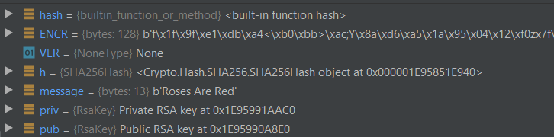
Рисунок 2.1. Создание электронной подписи

Для проверки напишем простой код, которые будет создавать публичный и приватный ключи, создавать на основе приватного ключа и сообщения электронную подпись и проверять её (Рис. 2.2.)[5].
message = b'Roses Are Red'
h = SHA256.new(message)
print(h.hexdigest())
priv, pub = Signature.Gen()
ENCR = Signature.Encript(h, priv)
VER = Signature.Verify(h, ENCR, pub)
Рисунок 2.2. Проверка сигнатуры на валидность

Если мы заменим сообщение, подпись или публичный ключ, то проверка покажет, что сигнатура валидна не будет. Сделаем это.
Создадим ещё два ключа и на основе нашего прошлого сообщения создадим подпись. Так же мы изменим сообщение.
message = b'Roses are Red'
h_BAD = SHA256.new(message)
priv_BAD, pub_BAD = Signature.Gen()
ENCR_BAD = Signature.Encript(h, priv_BAD)
Попробуем проверить валидность прошлой сигнатуры с помощью нового ключа, подписи или сообщения.
VER_BAD1 = Signature.Verify(h, ENCR_BAD, pub)
VER_BAD2 = Signature.Verify(h, ENCR, pub_BAD)
VER_BAD3 = Signature.Verify(h_BAD, ENCR, pub)
Во всех трёх случаях сигнатура не будет валидна (Рис. 2.3.).
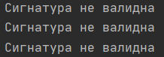
Рисунок 2.3. Невалидность измененной сигнатуры

Теперь перейдем к созданию класса User. От будет содержать в себе все транзакции, баланс, публичный и приватный ключи.
class User:
def __init__(self, transaction, balace,):
priv, pub = Signature.Gen()
self.transaction = transaction
self.balace = balace
self.public_key = pub
self.private_key = priv

Дальше займемся созданием класса «Transaction». От содержит в себе данные номера транзакции, получателя, отправителя, суммы, даты проведения транзакции и хеш самой транзакции.
class Transaction:
def __init__(self, number,sender, recipient, value):
self.number = number
self.sender = sender
self.recipient = recipient
self.value = value
self.time = datetime.strftime(datetime.now(), "%Y.%m.%d %H:%M:%S")
self.hash = self.hash_transaction()
Так же класс содержит в себе три функции: хеширования транзакции, подписи и проверки валидности проведенной транзакции.
Функция hash_transaction будет предоставлять хеш, на основе данных транзакции
def hash_transaction(self):
g = str(self.number) + str(self.sender) + str(self.recipient) + str(self.value) + str(self.time)
h = SHA256.new(str(g).encode('utf8'))
return h
Функция sign_transaction будет подписывать эту транзакцию ключом отправителя
def sign_transaction(self,private_key):
signature = Signature.Encript(self.hash, private_key)
self.sing = signature
return signature
Функция chek проверит подлинность транзакции в любой момент времени.
def chek(self):
Signature.Verify(self.hash_transaction(),self.sing,self.sender)
Мы можем проверить работу класса, а также работу проверки валидности. Для этого создадим двух пользователей и дадим им транзакции (так как их ещё нет, то список будет пустым), а также изначальный баланс.
Users.append(User.User(T, 100))
Users.append(User.User(T, 200))
Создадим первую транзакцию. Отправим второму пользователю 10 монет. Её подпишет отправитель. После чего она передастся всем пользователям блокчейна.
t = Transaction.Transaction(1, Users[0].public_key, Users[1].public_key, 10)
t.sign_transaction(Users[0].private_key)
for U in Users:
U.transaction.append(t)
Каждый пользователь может проверить валидность этой транзакции.
for U in Users:
U.transaction[0].chek()
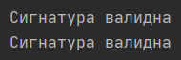
Рисунок 2.4. Проверка транзакций на валидность

Транзакция будет валидна (Рис. 2.4.), пока злоумышленник не попытается её изменить. Например, наш пользователь отправил не 10, а 100 монет.
Users[0].transaction[0].value = 100
Так как хеш транзакции поменялся, то при проверке этой транзакции у пользователей она будет не валидна (Рис. 2.5.).

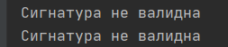
Рисунок 2.5. Невалидная транзакция
После создания класса «Transaction» можно перейти к созданию класса «Block» Он хранит в себе транзакции, время, номер блока, информацию о самом блоке, свой хеш и обязательно хеш прошлого блока. Немаловажным параметром, который хранит блок, является параметр nonce — число, добавленное к хешированному или зашифрованному блоку в блокчейне, который при повторном хешировании соответствует ограничениям уровня сложности [3].
class Block:
def __init__(self, verified_transactions, hashrate):
self.nonce = 0
self.number = data.number
self.hashrate = hashrate
self.verified_transactions = verified_transactions
self.previous_block_hash = data.last_block_hash
self.time = datetime.strftime(datetime.now(), "%Y.%m.%d %H:%M:%S")
self.this_hash = self.Mining()
self.info = ""
data.last_block_hash = self.this_hash
data.number = self.number + 1
У этого класса есть три функции, которые отвечают за хеширование, майнинг и вывод информации о блоке. Функция хеширование, как и в случае с классом «Transaction», позволяет захешировать основную информацию блока:
def hash_block(self):
g = str(self.number) + str(self.verified_transactions) + str(self.previous_block_hash) + str(self.time) + str(
self.nonce)
h = SHA256.new(str(g).encode('utf8'))
return h
Функция Viev_block отвечает за вывод самой информации блока на экран:
def Viev_block(self):
if self.previous_block_hash == None:
previous_block_hash = "None"
print("Номер: ", self.number, "Хеш прошлого блока: ", previous_block_hash," \n Хеш этого блока: ", self.this_hash.hexdigest(), "Время: ", self.time)
else:
print("Номер: ", self.number, "Хеш прошлого блока: ", self.previous_block_hash.hexdigest(),"\n Хеш этого блока: ", self.this_hash.hexdigest(), "Время: ", self.time)
Главная функция, которая присутствует в этом классе – это функция Mining.
Назначение этой функции заключается в создании хэша для данного блока с префиксом с указанным числом 0. Заданное количество нулей указано в качестве уровня сложности.
Например, если вы укажете уровень сложности 2, сгенерированный хэш для данного сообщения должен начинаться с двух 0 — например, 00xxxxxxxx. Если уровень сложности равен 3, сгенерированный хэш должен начинаться с трех 0 — как 000xxxxxxxx. Уровень сложности должен быть больше или равен. Мы создаем префиксную переменную, используя заданный уровень сложности. Обратите внимание, что если уровень сложности равен 2, префикс будет «00», а если уровень сложности равен 3, префикс будет «000» и т. Д. Мы проверим, существует ли этот префикс в сгенерированном дайджесте сообщения. Мы продолжаем добавлять новый номер i в хэш сообщения в каждой итерации и генерируем новый дайджест по объединенному сообщению. Поскольку входные данные для функции sha256 меняются на каждой итерации, значение дайджеста также изменяется [7]. Мы проверяем, имеет ли это значение дайджеста установленный префикс. Если условие выполнено, мы завершаем цикл for и возвращаем вызывающему значение дайджеста.
Сам код функции выглядит так:
def Mining(self):
difficult = 1
prefix = '0' * difficult
n = self.nonce
while True:
hash = self.hash_block()
if str(hash.hexdigest())[:difficult] == prefix:
return hash
else:
n += 1
self.nonce = n
В качестве демонстрации работы напишем следующий код:
Blocks = []
Blocks.append(Block.Block(t,100))
Blocks.append(Block.Block(t,200))
Blocks.append(Block.Block(t,300))
Blocks.append(Block.Block(t,400))
for B in Blocks:
B.Viev_block()
Создадим блоки и выведем информацию о них, а также изменим в функции Mining параметр difficult.
difficult = 3
Проведем пробный пуск и посмотрим, какой хеш будет у наших блоках (Рис. 2.6.).
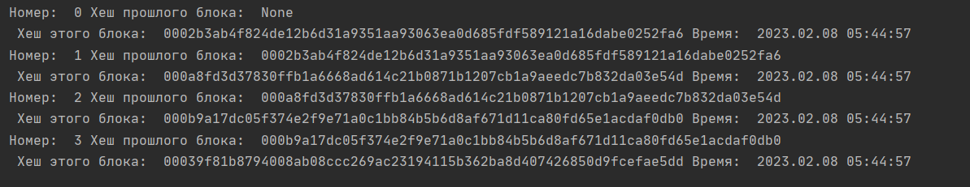
Рисунок 2.6. Вывод информации о блоках
Как мы видим каждый блок с начала хеша имеет три нуля. Структура блока выглядит так (Рис. 2.7.):
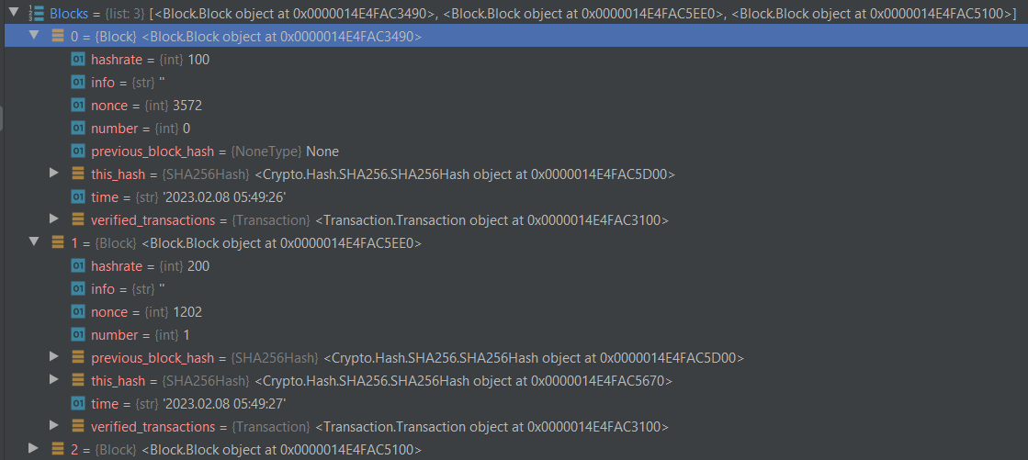Рисунок 2.7. Общая структура блока
Теперь нужно создать систему, которая будет взаимодействовать со всеми созданными классами.
Создадим класс Blockchain. Он будет содержать в себе информацию о блоках и их количестве. Главная функция это NewBlock. Она добавляет в блокчейн блоки, а так же управляет форками:
def NewBlock(self, Tran, i = '', hashrate = 0):
B = Block.Block(Tran,hashrate)
if i == 'to share' or len(self.Tree) > 0:
self.Blocks.append(B)
self.Tree.append(B)
else:
self.Blocks.append(B)
if len(self.Tree) == 3:
HB,HT = 0,0
for B in self.Blocks[-3:]:
HB += B.hashrate
for T in self.Tree:
HT += T.hashrate
if HB <= HT:
self.Tree.clear()
else:
self.Merge(self.Tree)
self.Tree.clear()
Когда два пользователя находят хеш блока одновременно (завершают майнинг блока) происходит процесс форкинга. Создается новая цепочка блоков, исходящая из предыдущего блока. Новые транзакции делятся на эти две цепочки и продолжается формирования новых блоков. Это происходит до тех пор, пока система не просчитает хешрейт каждой цепочки и совершит выбор одной из них. Цепочка с самым большим хешретом становится валидной, а вторичная цепочка уничтожается, транзакции отменяются и средства пользователей возвращаются [3]:
def Merge(self,Tree):
del self.Blocks[Tree[0].number:Tree[len(Tree)-1].number+1]
for i in Tree:
self.Blocks.append(i)
Так же в этом классе присутствуют функции проверки валидности блоков и функция вывода информации о блоках:
def ChekBlocks(self):
for i in self.Blocks:
A = i.hash_block()
B = i.this_hash
if A.hexdigest() != B.hexdigest():
print("Блок ", i.number, " не валидный")
else:
print("Блок ", i.number, " валидный")
def Viev_Blockchein(self):
for i in self.Blocks:
print(i)
Если мы создадим блоки и добавим в блокчейн, после чего проверим их валидность, то мы узнаем, что все они являются валидными (Рис. 2.8.) потому, что никто изменения не вносил.
BCH = Blockchain.Blockchain()
BCH.NewBlock(t,100)
BCH.NewBlock(t,200)
BCH.NewBlock(t,300)
BCH.NewBlock(t,400)
BCH.ChekBlocks()
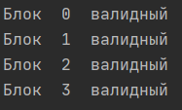
Рисунок 2.8. Проверка блока на валидность
Но если мы внесем изменения в какой-либо блок, то все последующие блоки будут невалидными (Рис. 2.9.). Для того, чтобы блок, в котором были произведены изменения стал валидным, необходимо пересчитать хеши всех последующих блоков.
BCH.Blocks[0].verified_transactions.value = 1000
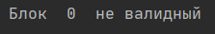
Рисунок 2.9. Невалидный измененный блок
Таким образом изменение в любом блоке отразиться на всей цепочке.

Вывод по второму разделу
Одно из важнейших преимуществ созданной системы — это распределенный характер системы построения и проверки данных.
Алгоритм консенсуса гарантирует одобрение блока с транзакциями только при условии, что ноды сети коллективно подтвердят валидность предоставленного хеша (т. е. хеш блока доказывает, что майнер проделал достаточно работы и нашел для блока правильное решение).
Поскольку процесс майнинга (в системах с алгоритмом PoW) требует огромных объемов электроэнергии и вычислительных ресурсов, производительность майнера будет зависеть от его вычислительной мощности.
Система прекрасно справляется с созданием больших блоков, реализована система форкинга и мёрджинга. Так же присутствует функции проверки валидности, как транзакций и блоков, так и всего блокчейна в целом.
Угроза централизации вычислительных мощностей, известная как атака 51%, считается одной из ключевых уязвимостей алгоритма консенсуса PoW. Это происходит, когда у атакующей стороны, в роли которой может выступать сравнительно небольшое количество майнеров, находится «контрольный пакет» хэшрейта — вычислительной мощности сети. Именно эту атаку мы реализуем в ходе работы.

- ПРОВЕДЕНИЕ АТАКИ 51% И DOUBLE-SPENDING

3.1. Что из себя представляет атака 51% и double-spending
Если данный виртуальный манёвр выполнен успешно, то киберпреступники без проблем смогут частично или полностью заблокировать подтверждение транзакций. Более того, им под силу остановить других майнеров (иногда даже всех), тем самым превращая себя в майнинговых монополистов в рамках системы. Контролируя 51% мощности сети, злоумышленники могут:
- Остановить работу системы;
- Заблокировать подтверждение транзакций;
- Заморозить майнинг;
- Ограничить возможности других майнеров для подтверждения транзакций;
- Списывать средства повторно.
Атака 51% — это взлом сети блокчейна объектом или организацией, которые контролируют большую часть скорости хэширования. Имея достаточно майнинг-мощности, они могут преднамеренно исключить или изменить порядок транзакций [10].
Когда владелец биткоинов подтверждает транзакцию, она помещается в один из локальных пулов неподтвержденных транзакций. Далее майнеры выбирают транзакции из пулов для формирования блока транзакций. Для того, чтобы этот блок был добавлен в блокчейн, им необходимо решить сложную математическую функцию.
Майнеры пытаются найти ее решение, используя вычислительные мощности, находящиеся в их распоряжении. Этот процесс называется хэшированием. Чем большими вычислительными мощностями располагает майнер, тем выше его шансы найти правильное решение раньше остальных. Когда майнер находит решение, оно передается (вместе с его блоком) всем остальным майнерам в сети, и они его проверяют. Важно, чтобы все транзакции внутри блока были действительными. Майнер-аферист никогда не сможет создать транзакцию от чужого имени, потому что для этого ему нужно знать цифровую подпись человека (его приватный ключ).
Все валюты, построенные на принципе блокчейна, имеют распределительные реестры, а транзакции по ним подтверждаются непосредственно майнерами. Чем больше вычислительной мощности у конкретного майнера, тем больше у него шансов выйти первым на верное решение. Это позволит ему создать новый блок первым и получить вознаграждение за подтверждение транзакции.
51% вычислительной мощности сети фактически развязывает руки майнеру, поскольку тот получает возможность самостоятельно управлять всеми операциями по системе. Он может создавать новые блоки, подтверждать транзакции или, наоборот, их блокировать. Тем не менее следует отметить, что успешное исполнение Атаки 51 не позволит злоумышленникам:
- Украсть ваш приватный ключ;
- Подделать вашу подпись;
- Присвоить себе коины от неправильной работы контракта;
- Влиять на решения владельцев полных узлов (валидаторов).
Если злоумышленникам удается взять под свой контроль более 51% сети, то данная атака может иметь куда более серьезные последствия. Например:
- Если атакующие были участниками каналов состояния /Lightning Network и контрактов типа deposit-challenge-verify, то они получают возможность воровать из них [9];
- Сложность сети может быть уменьшена или как угодно скорректирована по желанию захватчиков;
- Возможность откатывать старые блоки, чтобы повторно получать за них награду. Это позволяет выводить монеты, не датированные генезис-блоком;
- Возможность редактировать историю транзакций и удалять контракты через откат блоков и редактирование списка включаемых транзакций.

3.2. Реализация атаки 51% и double-spending
Так как наш блокчейн имеет функцию форкинга и возможность проводить слияние цепочек на основе максимального хешрейта. Для условности хешрейт будет присутствовать у блоков, а не у пользователей, в виду отсутствия необходимых мощностей и сложности реализации.
Предположим, что майнеры создали блок одновременно и произошел форкинг. В коде мы пометим это событие как “to share”. Последний параметр функции – это и есть хешрейт.
BCH.NewBlock(t,114324235,'to share')
После чего цепочка разделяется на две части (Рис. 3.1.) и в каждую из них добавляются транзакции.
BCH.NewBlock(t,423454332)
BCH.NewBlock(t,532543456)
BCH.NewBlock(t,342423424)
BCH.NewBlock(t,435345233)
BCH.NewBlock(t,877664554)
BCH.NewBlock(t,743324556)
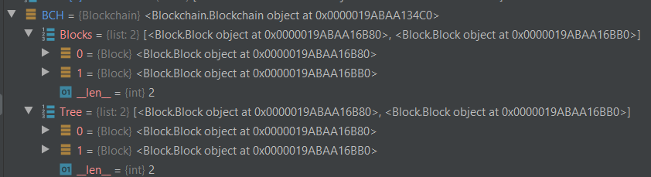
Рисунок 3.1. Разделение цепочки на две части
Обычно, после транзакции пользователей просят подождать некоторое время, за которое сформируется ещё несколько блоков. транзакции пройдут проверку и сольются в одну цепочку. На это и рассчитана атака 51%. Нам придется создать несколько блоков подряд быстрее всех. Благодаря высокому хешрейту злоумышленник может создавать блоки и навязывать свои транзакции, и они уйдут в основную цепочку, а второстепенная цепочка будет отменена.
Всё начинается с того, что он собирает монеты: майнит, покупает или крадет их. Собрав необходимое количество монет, злоумышленник завладевает большей частью мощностей хэширования сети. После этого хакер приступает к атаке. Сначала он начинает майнить скрыто, на своём узле. Когда мошенник находит верный хэш, он его пакует также на своём узле, после чего выпускает в сеть (Рис. 3.2.). Все другие узлы признают хэш верным и записывают его к себе в блокчейн.
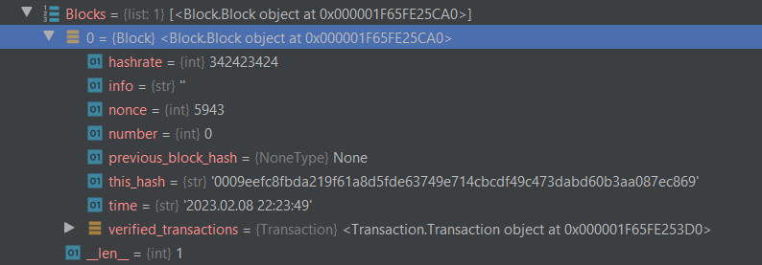
Рисунок 3.2. Блок, созданный мошенником
На этом этапе атакующий работает как обычный майнер.
Далее, атакующий продолжает майнить локально на своём узле, однако уже не отправляет найденные блоки в сеть (Рис. 3.3.). Таким образом одна версия блокчейна существует приватно у мошенника, другая находится на всех остальных узлах сети [6].
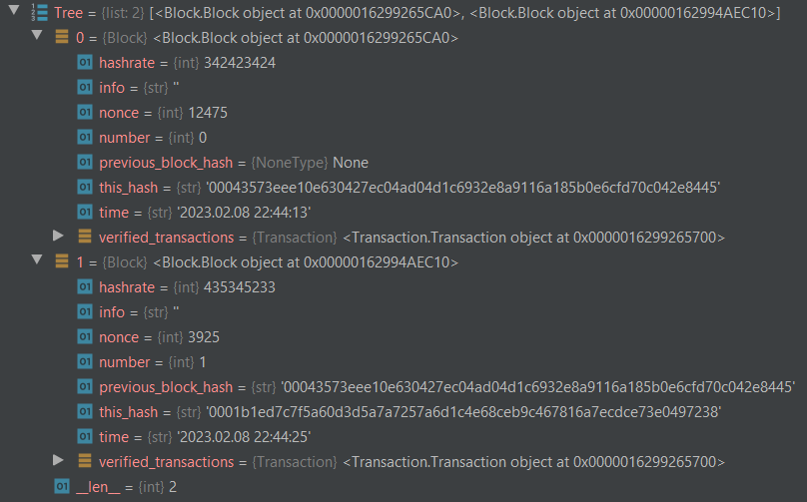
Рисунок 3.3. Скрытый пул мошенника
В конце концов злоумышленник создает транзакцию, в которой отправляет все свои монеты на какую-то биржу (Рис. 3.4.). Эта транзакция попадает в общую сеть, все узлы думают, что система работает согласно консенсусу, и транзакция успешно проходит. Биржа видит, что к ней пришёл депозит и зачисляет средства атакующему. Этот баланс на бирже мошенник может обменять на другие криптовалюты, вывести или что-то ещё - единственное, что это надо сделать быстро.
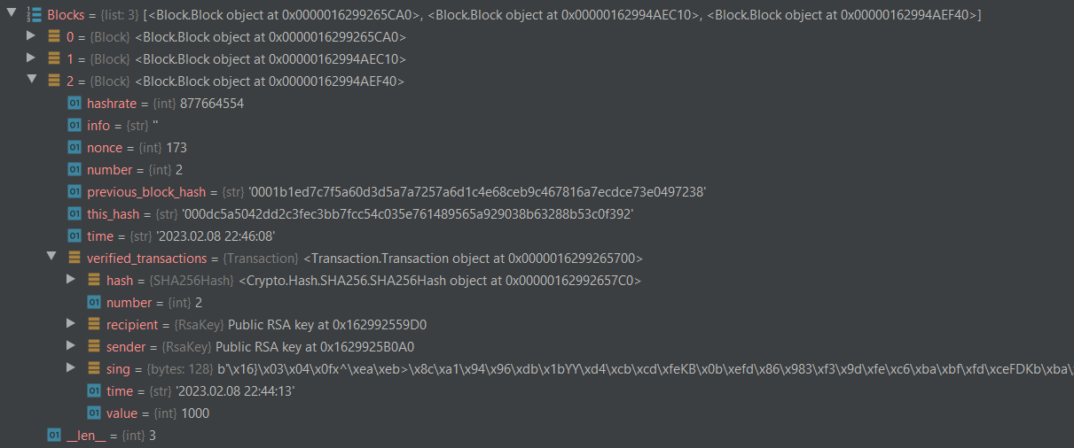
Рисунок 3.4. Блок с транзакцией мошенника
После того, как средства выведены с биржи, мошенник публикует свою скрытую версию блокчейна без отправленной на биржу транзакции или с меньшей суммой (Рис. 3.5.), и из-за его превосходства в мощности хэширования она получается длиннее, а следовательно, принимается сетью как правильная.
BCH.Blocks[2].verified_transactions.value = 10
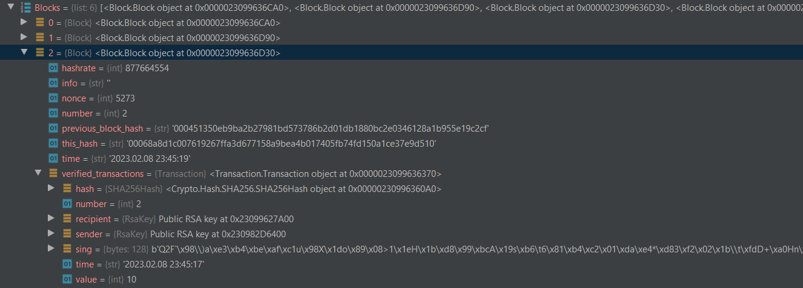
Рисунок 3.5. Блок с меньшей суммы перевода
Теперь зачисления монет на биржу как будто бы не было, и мошенник теперь обладает двойным эквивалентом своих монет.
Мы можем проверить цепочку на валидность и, если мошеннику удалось совершить атаку, то она будет валидна (Рис. 3.6.).
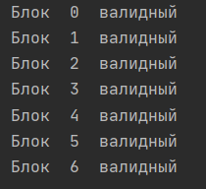
Рисунок 3.6. Блокчеин остается валидным

3.3. Методы защиты от атак
Блокчейн является распределенной базой данных, которая обеспечивает надежную и прозрачную передачу данных и ценностей между участниками сети. Однако, блокчейн не застрахован от различных атак, которые могут нарушить целостность и конфиденциальность данных, а также угрожать безопасности участников сети.
На основе проведенной атаки можно выделить несколько методов защиты от подобных атак:
  - Шифрование данных
  - Консенсусные алгоритмы
  - Проверка кода смарт контрактов
  - Повышение сложности майнинга

3.3.1. Шифрование данных
Шифрование данных является ключевым методом защиты блокчейн-сети. Оно позволяет обеспечить конфиденциальность и целостность данных, которые передаются по сети. Для этого используются различные методы шифрования, такие как асимметричное шифрование, симметричное шифрование и хэширование.
Асимметричное шифрование используется для обеспечения безопасности передачи данных между участниками сети. Оно работает на основе пары ключей: публичного и приватного. Публичный ключ может быть раскрыт для всех участников сети, а приватный ключ используется только владельцем, чтобы расшифровать данные, полученные по публичному ключу.
Симметричное шифрование используется для обеспечения безопасности хранения данных в блокчейн-сети. Оно работает на основе общего секретного ключа, который используется для шифрования и расшифровки данных.
Хэширование используется для обеспечения целостности данных в блокчейн-сети. Оно преобразует данные в набор символов фиксированной длины, который называется хэш-кодом. Любые изменения в данных приведут к изменению хэш-кода, что позволяет участникам сети проверять целостность данных.

3.3.2. Консенсусные алгоритмы
Консенсусные алгоритмы являются ключевым методом защиты блокчейн-сети от атак 51% и других форм мошенничества. Они позволяют участникам сети достигать согласия относительно состояния блокчейна и проверять целостность данных.
Существуют различные консенсусные алгоритмы, такие как Proof of Work (PoW), Proof of Stake (PoS), Delegated Proof of Stake (DPoS) и другие. В каждом алгоритме участники сети выполняют определенные задачи, которые помогают обеспечить безопасность сети.
Proof of Work (PoW) — это консенсус-алгоритм, который используется в биткоине и некоторых других криптовалютах. Он основан на сложном математическом вычислении, которое должны выполнить майнеры, чтобы добавить новый блок в блокчейн-сеть.
Proof of Stake (PoS) – этот алгоритм консенсуса используется в Ethereum и некоторых других блокчейн-сетях. Он основан на том, что участники сети должны иметь долю криптовалюты, чтобы могли добавлять новые блоки в блокчейн.
Delegated Proof of Stake (DPoS) — это консенсус-алгоритм, который используется в EOS и некоторых других блокчейн-сетях. Он основан на выборе "делегатов" среди участников сети, которые имеют право на добавление новых блоков.

3.3.3. Проверка кода смарт контрактов
Проверка кода является методом защиты блокчейн-сети от уязвимостей в программном обеспечении и уязвимостей в коде смарт-контрактов. Для этого используются различные методы, такие как статический анализ кода, динамический анализ кода, проверка на проникновение (Penetration Testing) и другие.
Статический анализ кода — это метод, который используется для выявления уязвимостей в коде без его выполнения. Он позволяет обнаружить уязвимости в коде смарт-контрактов на ранних этапах разработки.
Динамический анализ кода используется для выявления уязвимостей в коде смарт-контрактов при его выполнении. Он позволяет обнаружить уязвимости в коде, которые могут проявиться только при выполнении кода.
Проверка на проникновение (Penetration Testing) — этот метод используется для тестирования безопасности блокчейн-сети путем попытки проникновения в нее с помощью различных методов атаки. Он позволяет выявить уязвимости в блокчейн-сети и принять меры для их устранения.

3.3.4. Повышение сложности майнинга
Заданные параметры хеша определяют уровень сложности вычислений, которые необходимо произвести чтобы его найти. Таким образом, все валидные блоки должны иметь сложность не ниже определенного значения. Чем больше пользователей в сети и чем больше криптовалюты добыто – тем выше сложность. Для того, чтобы обеспечить стабильность образования новых блоков, программное обеспечение криптовалюты автоматически “усложняет” или “упрощает” хеш. Если мощность в сети падает, вместе с ней уменьшается и сложность – поиск хеша становится более простым. Таким образом поддерживается стабильность среднего времени, которое так или иначе уходит на добычу блока.

Вывод по третьему разделу
Время создания блоков зависит от хешрейта майнера и сложности. Обычно блокчейн посылает майнеру блок со сложностью, соответствующей техническим характеристикам устройства, поэтому хешрейт будет меняться в зависимости от разных устройств. Если провести сравнительный результат скорости формирования блоков, то мы получим следующую таблицу:
Таблица 3.1
Сравнительный анализ формирования блоков в зависимости от сложности
Сложность | Количество времени на формирование 10 блоков
1 | 0.002 секунды
2 | 0.06 секунд
3 | 0.47 секунды
4 | 11.27 секунд
5 | 3 минуты 25 секунд
6 | 41 минута 54 секунды

По результатам проведенных экспериментов можно сделать следующие выводы:
- Время формирование блоков зависит от сложности по экспоненте.
- На время формирования блоков не влияет количество транзакций.
- Скорость создания блоков напрямую зависит от хешрейта пользователя.
- Формирование нескольких блоков одновременно разделяет хешрейт пользователя на двое.
Увеличение сложности майнинга даже на один пункт, увеличивает время поиска хеша блока в разы. Однако и скорость работы самого блокчейна замедляется, так как не только злоумышленники пытаются получить хеш. Сложность нужно повышать или понижать пропорционально хешрейту всей сети блокчейна.

- ОХРАНА ТРУДА

4.1. Работа с компьютером
Основные правила организации пространства вокруг рабочего места:
При длительном и интенсивном использовании, на поверхности модулей ПК (системный блок, монитор, мышка и т.д.) возникают небольшие разряды тока. Эти частицы активизируются во время прикосновений к ним и приводят к выходу техники из строя. Нужно регулярно использовать нейтрализаторы, увлажнители воздуха, антистатики; вокруг стола не должно быть свисающих проводов, пользователь не должен контактировать с ними; важна целостность корпуса розетки и штепсельной вилки; отсутствие заземления пред экранного фильтра проверяется с помощью измерительных приборов.
Желательно во время строительных работ в офисе использовать минимальное количество легко воспламеняемых материалов (дерева, пенопласта), а также горючего пластика в изоляции.
Рекомендуется отдавать предпочтение кирпичу, стеклу, металлу и т.д.; помещение должно хорошо вентилироваться и охлаждаться в жаркую пору года. Важен своевременный отвод избыточного тепла от техники.
В случае обнаружения трещины на корпусе или повреждений другого рода, нужно обратиться за помощью в сервисный центр. Это же относится к ПК с неисправным индикатором включения/выключения. предметы на столе не должны мешать обзору, пользованию мышкой и клавиатурой.
Поверхность экрана должна быть абсолютно чистой; на системном блоке не должно находиться никаких предметов, так как в результате вибраций может нарушиться работа устройства. Нужно убедиться в том, что никакие посторонние предметы не мешают работе системе охлаждения. недопустимо включать персональный компьютер в удлинители и розетки, в которых отсутствует заземляющая шина.
Запрещается начинать работу в помещениях с повышенной влажностью, а также в случае, если рядом присутствуют открытые источники влажности (лужи, мокрый пол).
Включить технику можно лишь после полного высыхания окружающих предметов. недопустимо часто включать и выключать компьютер в течение рабочего дня без особой нужды. Система просто не справляется с необходимостью быстро сворачивать все процессы.
При выполнении работы. Поскольку персональный компьютер обладает всеми свойствами электрического прибора, то на него распространяются основные правила безопасности при взаимодействии с проводниками тока: нельзя размещать какие-либо вещи на поводах, а также самостоятельно менять их расположение без особой нужды; рекомендуется избегать расположения жидкостей рядом с модулями компьютера.
Поэтому кулер с водой или кофейный автомат необходимо размещать в стороне от рабочих мест в офисе. Пользователи должны осознавать опасность потенциального замыкания в случае пролития воды на клавиатуру или системный блок. Нельзя работать на ПК с мокрыми руками; нельзя очищать поверхность компьютера от загрязнений, когда он находится во включенном состоянии; недопустимо снимать корпус любой из составных частей ПК во время его работы.
Кроме того, разбор и ремонт техники имеют совершают только специализированные работники; во время работы на компьютере нельзя одновременно прикасаться к другим металлическим конструкциям, которые стоят на той же поверхности. Это касается отопительных батарей или трубопроводов; в помещении с компьютерами непозволительно употреблять пищу на рабочем месте.

4.2. Противопожарная безопасность
Пожар может возникнуть в любом помещении. Для тушения пожара, а также для обеспечения безопасности работников на предприятиях, должны быть предусмотрены определенные средства пожаротушения.
Аппараты пожаротушения подразделяют на стационарные установки и огнетушители (ручные до 10 л. и передвижные или стационарные объемом свыше 25 л.).
Стационарные установки предназначены для тушения пожаров в начальной стадии их возникновения без участия людей. Их монтируют в зданиях и сооружениях, а также для защиты наружных технологических установок. По применяемым огнетушащим средствам их подразделяют на водные, пенные, газовые, порошковые и паровые. Стационарные установки могут быть автоматическими и ручными с дистанционным пуском.
Огнетушители по виду огнетушащих средств подразделяют на жидкостные, углекислотные, химпенные, воздушно–пенные, хладоновые, порошковые и комбинированные.
В качестве такого средства пожаротушения можно выбрать химический ОХП-10 и углекислотные ОУ-2, ОУ-3 ОУ-5, ОУ-8 огнетушители, которые применяются для тушения пожаров электроустановок, находящихся под напряжением.
Также в целях пожарной безопасности в помещении устанавливается датчик системы охранно-пожарной сигнализации. Датчик системы охранно-пожарной сигнализации предназначен для круглосуточного контроля охраняемого объекта, а в частности для раннего оповещения владельца об обнаружения признаков пожара или задымления.
ЗАКЛЮЧЕНИЕ
В ходе работы был проведен анализ алгоритмов RSA и HASH, создана архитектура «Блокчейн», а также реализованы две атаки на эту архитектуру:
1. Атака 51%
2. Атака двойного списания средств
Рассмотрена практическая реализация этих атак. Проведены исследования скорости создания блоков в зависимости от сложности.
По результатам проведенных экспериментов можно сделать следующий вывод:
Чтобы осуществить атаку на блокчейн, злоумышленнику не всегда необходимо иметь 51% и более вычислительной мощности. Вероятность успеха рассчитывается исходя из времени атаки и количества вычислительных мощностей. Даже если атакующий контролирует 40% сети, он сможет провести атаку на протяжении двух блоков с 40% вероятностью успеха.
Таким образом, из-за масштабов сети атака 51% на блокчейн крайне маловероятна. По мере роста блокчейна вероятность захвата вычислительной мощности одним человеком или группой людей продолжает уменьшаться.
Более того, изменение ранее подтвержденных блоков становится все более и более сложным, потому что все блоки связаны между собой посредством криптографических доказательств: чем больше подтверждений у блока, тем выше будут затраты на изменение или отмену транзакций в нем. Следовательно, успешная атака сможет изменить только транзакции последних блоков и только на короткий период времени.
Предположим, злоумышленника не интересует прибыль, и он хочет атаковать сеть Биткоин только для того, чтобы уничтожить ее ценой любых затрат. Даже если ему удастся нарушить работу сети, программное обеспечение и протокол Биткоина будут быстро изменены и адаптированы в ответ на эту атаку. Для этого необходимо, чтобы другие ноды сети достигли консенсуса и согласились с этими изменениями, что в чрезвычайной ситуации происходило бы достаточно быстро.

СПИСОК ИСПОЛЬЗОВАННЫХ ИСТОЧНИКОВ
- Свон, Мелани. Блокчейн: схема новой экономики. — М.: "Олимп-бизнес", 2017. — 240 с.
- Лоран Лелу. Блокчейн от А до Я. Все о технологии десятилетия. — М.: Эксмо, 2018. — 256 с.
Python Blockchain Tutorial Начало формы
Конец формы
- Blockchain Tutorial [Электронный ресурс]: – Электрон, дан. – 2017. – Режим доступа: https://www.tutorialspoint.com/python_blockchain/python_blockchain_scope_and_conclusion.htm
- Каким атакам подвержен блокчейн [Электронный ресурс]: – Электрон, дан. – 2017. – Режим доступа: http://chainmedia.ru/newcomers/blockchain-can-be-hacked/
- Иллюстрация работы RSA на примере [Электронный ресурс]: – Электрон, дан. – 2017. – Режим доступа: http://www.michurin.net/computer-science/rsa.html
- Проблемы блокчейна [Электронный ресурс]: – Электрон, дан. – 2017. – Режим доступа: https://www.tadviser.ru/index.php/Статья:Проблемы_блокчейна#2020
- О технологии блокчейн [Электронный ресурс]: – Электрон, дан. – 2017. – Режим доступа: https://selectel.ru/blog/about-blockchain/#ispolzovanie
- Что нам стоит блокчейн построить? [Электронный ресурс]: – Электрон, дан. – 2017. – Режим доступа: https://habr.com/ru/post/443282/
- Что такое атака 51%? [Электронный ресурс]: – Электрон, дан. – 2017. – Режим доступа: https://forklog.com/cryptorium/chto-takoe-ataka-51
- Атака 51% — растущая угроза для криптовалют [Электронный ресурс]: – Электрон, дан. – 2017. – Режим доступа: https://medium.com/@iconewsmng/атака-51-растущая-угроза-для-криптовалют-de19c4bc0904

ПРИЛОЖЕНИЕ 1
User.py
import base64
import binascii
import Signature
import Transaction
import Crypto
import Crypto.Random
from Crypto.Random import get_random_bytes
from Crypto.Cipher import PKCS1_v1_5, PKCS1_OAEP
from Crypto.Hash import SHA256
from Crypto.PublicKey import RSA
from Crypto.Signature import PKCS1_v1_5, pkcs1_15

class User:
def __init__(self, transaction, balace,):
priv, pub = Signature.Gen()
self.transaction = transaction
self.balace = balace
self.public_key = pub
self.private_key = priv

Signature.py
import Crypto
import Crypto.Random
from Crypto.Random import get_random_bytes
from Crypto.Cipher import PKCS1_v1_5, PKCS1_OAEP
from Crypto.Hash import SHA256
from Crypto.PublicKey import RSA
from Crypto.Signature import PKCS1_v1_5, pkcs1_15

def Gen():
random = Crypto.Random.new().read
private_key = RSA.generate(1024, random)
public_key = private_key.publickey()
return private_key, public_key

def Encript(hash, private_key):
signature = pkcs1_15.new(private_key).sign(hash)
return signature

def Verify(hash, signature,public_key):
try:
pkcs1_15.new(public_key).verify(hash, signature)
print("Сигнатура валидна")
except (ValueError, TypeError):
print("Сигнатура не валидна")

Transaction.py
import collections
from datetime import datetime
import Signature
import Crypto
import Crypto.Random
from Crypto.Hash import SHA256
class Transaction:
def __init__(self, number,sender, recipient, value):
self.number = number
self.sender = sender
self.recipient = recipient
self.value = value
self.time = datetime.strftime(datetime.now(), "%Y.%m.%d %H:%M:%S")
self.hash = self.hash_transaction()

def hash_transaction(self):
g = str(self.number) + str(self.sender) + str(self.recipient) + str(self.value) + str(self.time)
h = SHA256.new(str(g).encode('utf8'))
return h

def sign_transaction(self,private_key):
signature = Signature.Encript(self.hash, private_key)
self.sing = signature
return signature

def chek(self):
Signature.Verify(self.hash_transaction(),self.sing,self.sender)

Block.py
import datetime
import random
from datetime import datetime
import Crypto
import Crypto.Random
from Crypto.Hash import SHA256
import Signature
import Transaction
import User
import data

class Block:
def __init__(self, verified_transactions, hashrate):
self.nonce = 0
self.number = data.number
self.hashrate = hashrate
self.verified_transactions = verified_transactions
self.previous_block_hash = data.last_block_hash
self.time = datetime.strftime(datetime.now(), "%Y.%m.%d %H:%M:%S")
self.this_hash = (self.Mining())
self.info = ""
data.last_block_hash = self.this_hash
data.number = self.number + 1

def hash_block(self):
s = str(self.verified_transactions.number) + str(self.verified_transactions.sender)+ str(self.verified_transactions.recipient)+ str(self.verified_transactions.value)+ str(self.verified_transactions.time)+ str(self.verified_transactions.hash)
g = str(self.number) + s + str(self.previous_block_hash) + str(self.time) + str(self.nonce)
h = SHA256.new(str(g).encode('utf8'))
return h.hexdigest()

def Viev_block(self):
if self.previous_block_hash == None:
previous_block_hash = "None"
print("Номер: ", self.number, "Хеш прошлого блока: ", previous_block_hash," \n Хеш этого блока: ", self.this_hash, "Время: ", self.time)
else:
print("Номер: ", self.number, "Хеш прошлого блока: ", self.previous_block_hash.hexdigest(),"\n Хеш этого блока: ", self.this_hash, "Время: ", self.time)

def Mining(self):
difficult = 7
prefix = '0' * difficult
n = self.nonce
while(True):
hash = self.hash_block()
if str(hash)[:difficult] == prefix:
return hash
else:
n += 1
self.nonce = n

Blockchain.py
import binascii
import collections
import datetime
import random
import Crypto
import Signature
import Transaction
import User
import data
import Block

class Blockchain:
def __init__(self):
self.Blocks = []
self.Tree = []
self.count = len(self.Blocks)

def NewBlock(self, Tran, hashrate = 0,i = ''):
B = Block.Block(Tran,hashrate)
if i == 'to share' or len(self.Tree) > 0:
self.Blocks.append(B)
self.Tree.append(B)
else:
self.Blocks.append(B)

if len(self.Tree) == 3:
HB,HT = 0,0
for B in self.Blocks[-3:]:
HB += B.hashrate
for T in self.Tree:
HT += T.hashrate
if HB <= HT:
self.Tree.clear()
else:
self.Merge(self.Tree)
self.Tree.clear()

def Merge(self,Tree):
del self.Blocks[Tree[0].number:Tree[len(Tree)-1].number+1]
for i in Tree:
self.Blocks.append(i)

def ChekBlocks(self):
for i in self.Blocks:
A = i.hash_block()
B = i.this_hash
if A != B:
print("Блок ", i.number, " не валидный")
else:
print("Блок ", i.number, " валидный")

def Viev_Blockchein(self):
for i in self.Blocks:
print(i)

data.py
last_block_hash = None
last_transaction_index = 0
number = 0

Project.py
import Signature
import Transaction
import User
import Blockchain
import Block

Users = []
for i in range(10):
T = []
Users.append(User.User(T, 100))
t = Transaction.Transaction(1, Users[0].public_key, Users[1].public_key, 10)
t.sign_transaction(Users[0].private_key)
for U in Users:
U.transaction.append(t)
for U in Users:
U.transaction[0].chek()
BCH = Blockchain.Blockchain()
BCH.NewBlock(t,342423424)
BCH.NewBlock(t,435345233)
BCH.NewBlock(t,877664554)
BCH.NewBlock(t,743324556)
BCH.NewBlock(t,423454332)
BCH.NewBlock(t,532543456)
BCH.NewBlock(t,453452354)
BCH.NewBlock(t,352556456)
BCH.NewBlock(t,364345234)
BCH.NewBlock(t,564323455)
BCH.ChekBlocks()
BCH.NewBlock(t,114324235,'to share')
BCH.NewBlock(t,423454332)
BCH.NewBlock(t,532543456)
BCH.Blocks[0].verified_transactions.value = 1000
BCH.ChekBlocks()
for U in Users:
U.transaction[0].chek()

